学籍管理

**1.转学。**因家庭住址变化、户口迁移、学生父母或其他法定监护人工作调动等因素确需转学的，由学生或其父母、其他法定监护人提出申请，经转入和转出学校同意，并报主管教育行政部门确认，可办理学籍异动。

（1）区内转学。①由学生家长向转入学校提交转学申请和有关证明材料，转入学校审查同意后，由学籍管理员在学籍管理系统中提交转入申请，并上传相关证明材料。②转出学校及时在系统平台中确认核办。③区教体局依据学校上传的材料进行确认核办。

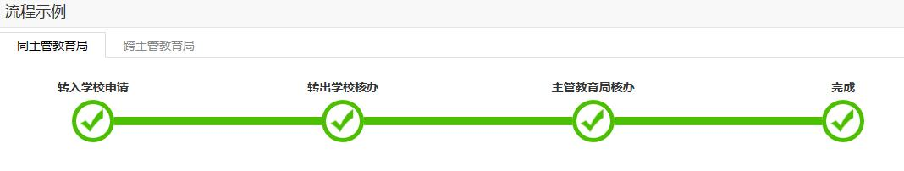

（2）省内跨区县学。①由学生家长向转入学校提交转学申请和有关证明材料，转入学校审查同意后，由学籍管理员在学籍管理系统中提交转入申请，并上传相关证明材料。②转入方主管教育局在系统平台中确认核办。③转出学校在系统平台中确认核办。④转出方主管教育局在系统平台中确认核办。

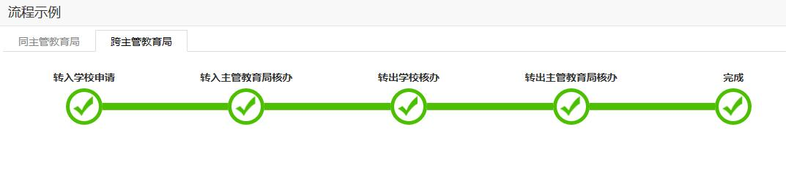

（3）跨省转学。①跨省转入的，点击【跨省异动】-【跨省转学申请】进入跨省转学申请页面，输入姓名和全国学籍号，点击查询后、维护信息、点击保存并继续。②跨省转出的，点击【跨省异动】-【跨省转学核办】进入跨省转学审核页面，按查询条件进行查询，选中学生点击审核进入跨省转学审核页面，输入审核意见进行审核。

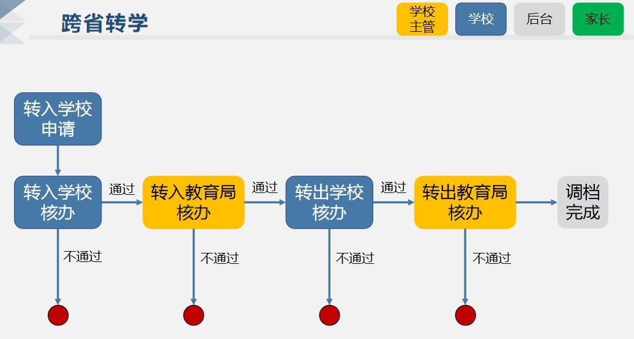

**2.休学复学。**由学生家长向学籍所在学校提交休学申请和有关证明材料。学校审核通过后，通过【其他异动】提交休学申请，并提交相关证明材料。各学校要严格按照《山东省普通中小学学籍管理规定》规定办理。